169. Какова масса Земли, если известно, что Луна в течение года совершает 13 обращений вокруг Земли и расстояние от Земли до Луны равно 3,84×10⁸ м?

R=3,84×10⁸  T = 1год/13 | 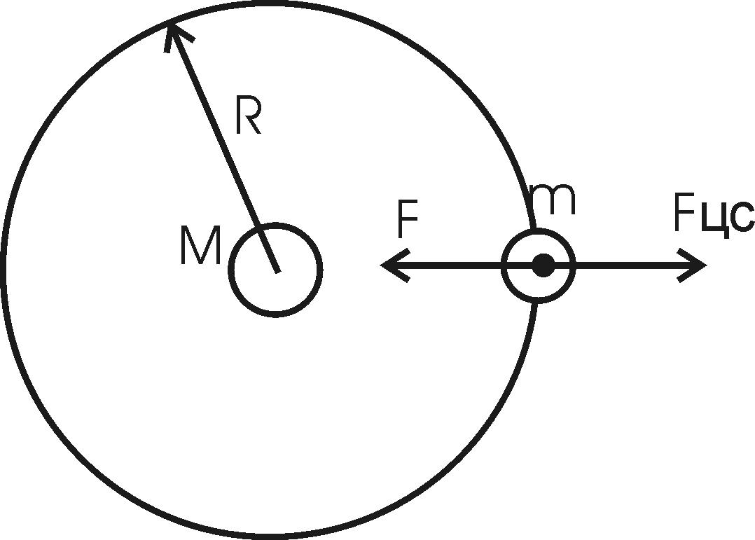  На всякое тело, движущееся по круговой орбите, действует центростремительная сила (если мы поместим начало координат на теле). Она равна 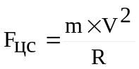, где m – масса тела (Луны), R – радиус кривизны траектории. Помимо этой силы инерции на тело действует сила всемирного тяготения со стороны Земли, равная 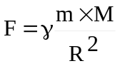, где 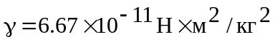 - гравитационная постоянная, M – масса Земли. Из третьего закона Ньютона получаем F=Fцс, откуда 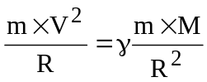. Поэтому скорость Луны равна 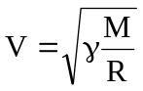.  С другой стороны скорость Луны равна 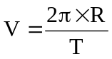, где 2π×R – периметр орбиты, T – период обращения. Поэтому 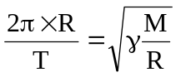, откуда масса Земли равна 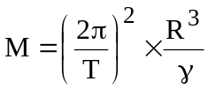, где 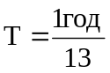- период обращения Луны (за 1 год 13 раз).  Подставляем числа (переводя одновременно все величины в систему СИ).  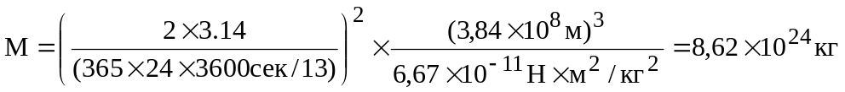.
M = ?

